手机终端通用系统
结构分析与改进-技术交流报告
（V0.1）

文档编号： | XXXX | 系统名称： | 手机终端通系统
编 写： | 邹甲乐 | 编写日期： | 2011-11-23
审 核： |  | 审核日期：

西安联合信息有限公司
[手机终端通用系统]项目组
文档修订记录
版本号 | 更改时间 | 章节号 | 状态 | 更改简要描述 | 更改人 | 批准人
0.1 | 2011-11-23 | ALL | N | 1）列出目录及分工  2）补充了部分内容 | 邹甲乐
注：状态可以为N-新建、A-增加、M-更改、D-删除。

目录
1 引言 - 4 -
1.1 文档编制目的 - 4 -
1.2 背景 - 4 -
1.3 词汇表 - 4 -
2 现状分析 - 5 -
2.1 整体结构分析 - 5 -
2.2 窗体抽象层分析： - 5 -
2.3 业务组件分析： - 5 -
2.4 数据流向分析 - 6 -
3 改进意见 - 6 -
3.1 组件抽象层 - 6 -
3.2 业务组件层 - 6 -
3.3 工具包 - 7 -
3.4 工程目录 - 7 -
3.5 技术文档 - 8 -
3.6 总结 - 8 -

引言
为了满足JWT系统在各地警务项目中广泛应用，业务不断的复杂化，组件不断的多样化；同时满足在非警务业务上的复用；所以对JWT系统进行分析，提出改进意见，优化系统结构，以适应更好的灵活性、易扩展性、易维护性；

文档编制目的
针对《JWT手机通用终端》项目组所有开发人员；
旨在技术交流，集思广益；

背景

词汇表
词汇名称 | 词汇含义 | 备注
JWT系统 | 手机终端通用系统简称
dry原则 | Don’t repeat youself缩写
SRP原则 | 单一职责原则
窗体组件 | Android应用的操作界面，每个activity实现
窗体小组件 | Widget实现

现状分析
当前JWT系统分别对Activity、Widget进行了二次封装，提供如下两套组件：
窗体组件：又包含顶级窗体抽象类、业务窗体抽象类、业务窗体实现；
窗体小组件：供窗体组件使用；

整体结构分析
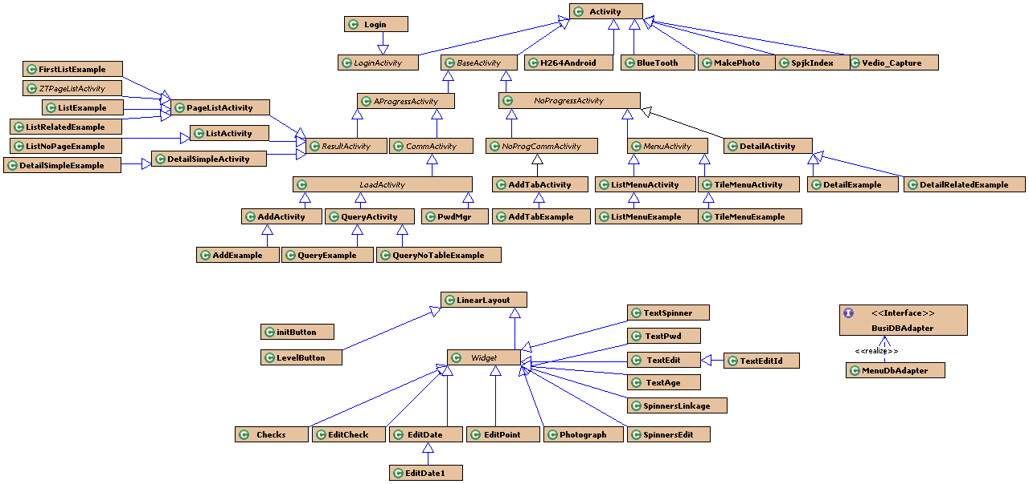

窗体抽象层分析：
如图所示：其中包含顶级窗体抽象类、业务窗体抽象类；

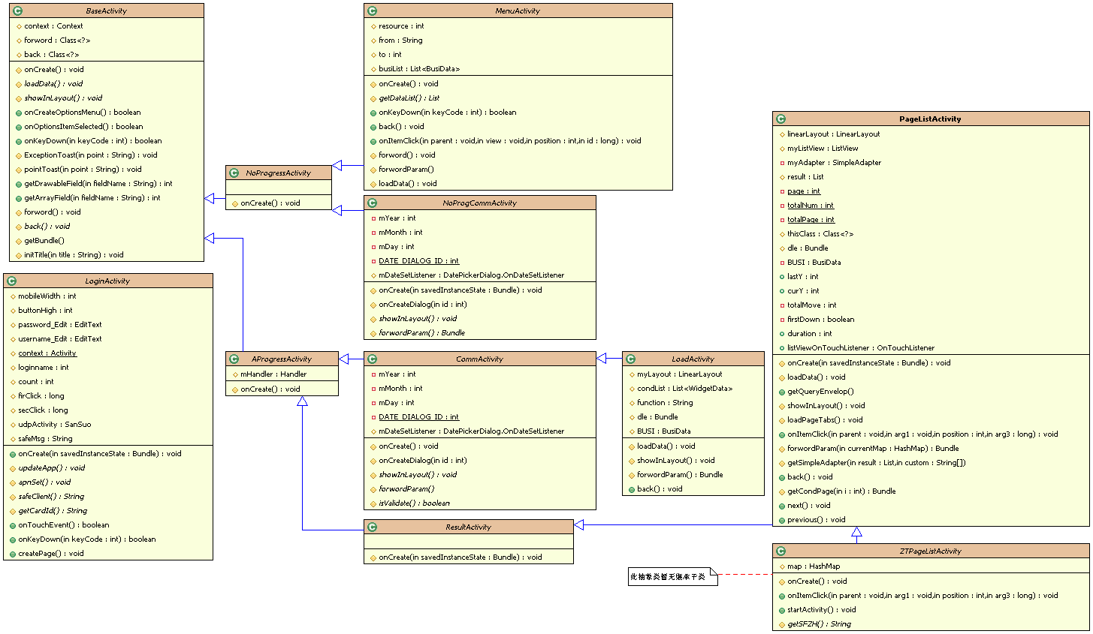

业务组件分析：
如图所示：目前支持7种业务组件，分别为：平铺菜单、列表菜单、查询业务、带tab页的增加、没有查询条件的列表、不带tab页的增加、其他业务；
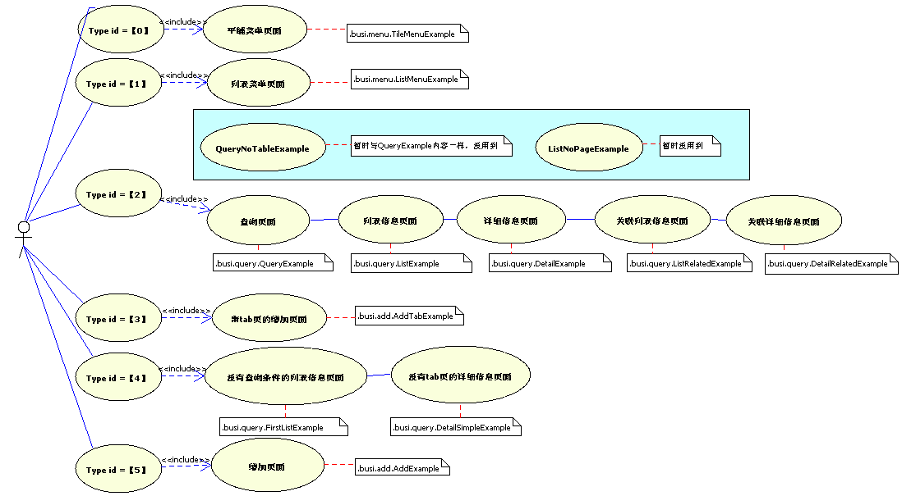

数据流向分析
有待补充…

改进意见

组件抽象层
目前，JWT系统对Activity进行了二次封装，提供窗体组件抽象层供业务窗体扩展；
从窗体组件抽象层结构图不难看出：
- 窗体组件抽象层，比较臃肿，继承关系复杂，其中既有顶级抽象类，又有各类业务的抽象类，业务抽象类之间还存在交叉关系；
需要对其进行梳理；
- 提炼出最终对外开放的业务窗体抽象类，供所有业务窗体组件继承；
- 消除业务窗体组件之间的耦合；

业务组件层
当前JWT系统通过对Activity及Widget进行扩展，实现组件化扩展；
但是，对Activity扩展时，没有以窗体为扩展点，而是以业务为扩展点；表现如下：
- 从“UI流向图”可以看出，当前组件类型有“平铺菜单”、“列表菜单”、“查询”、“带tab页的增加”、“没有查询的列表”、“没有tab页的增加”、“密码设置”；
- 拿“查询”组件为例：又关联了“列表信息页面”、“详细信息页面”、关联列表信息页面、“关联详细信息页面”；每个环节窗体类发生变化，都得修改上一个环节的代码；
- 从SystemInfo类的getForword方法可以看出，每扩展一项业务，就得修改代码，未能做到即插即用；
如果能抛开业务，完全以窗体为扩展点：
- 则可以扩展出各式各样的业务窗体，业务由不同扩展窗体灵活组合而成；
- 如此一来，JWT系统会更加灵活，不仅针对警务通业务而且可以应用于其他行业；
- 使得扩展组件可以真正符合SRP原则，同时降低与核心平台的耦合度；也就是即插即用；

工具包
虽然Utils里包含了大量的“工具类”，其实并没有起到复用的作用；表现在：
- 部分工具类的定义不够严谨：有的方法只是为了封装一段代码，而并不具备可服用性；
- 工具类整体分类不明确：例如可以分为“抽象层”使用、“扩展层”使用；
基于以上现象，后续的开发人员不敢使用Utils已有的工具类，往往持有一种心态—“使用自己定义的工具类才放心”，所以开发人员各自定义各自的工具类，都往Utils里塞，最终Utils成了“垃圾堆”！
所以：工具包用好了就能很好的遵循dry原则；不然就是耦合的滋生场所！

工程目录
基于以上几点，JWT系统工程目录不得不进行大的修改，以下目录结构仅供参考：
jwt
|__src
|__com.kingtone
|__component 组件抽象层。
|__activity 窗体组件抽象。
|__widget 窗体小组件。
|__sqllite sqllite数据库持久层。
|__envelop 核心信封类。
|__utils 通用工具类。
|__expand 组件扩展层。
|__activity 扩展的窗体组件。
|__tilemenu 平铺菜单窗体组件。
|__utils 组件工具类。
|__domain 存放业务层实现类。
|__...... 其他窗体组件
|__ widget 扩展的窗体小组件。
|__......

技术文档
包括：组件扩展说明文档；抽象层javadoc手册；

总结
复用有两种：“代码生成器”，“复用已有代码”；以上两种特征，JWT平台都具备，仅仅是在第二种复用上存在问题；
假定：以窗体为组件化基本元素，所有组件都直接扩展Activity，即使没有那么多复杂的抽象类，只要能保证每个组件相互独立，虽然牺牲了第二种复用，但是降低了组件间的耦合，及系统复杂度；
所以，在复用与结构之间，本人更倾向于结构，即使不复用也要保证结构清晰；

